APPEL À CANDIDATURE
Mise en location d’un
LOCAL D’ACTIVITES/ESPACES DE TRAVAIL
Route de Malaucène –
84110 CRESTET

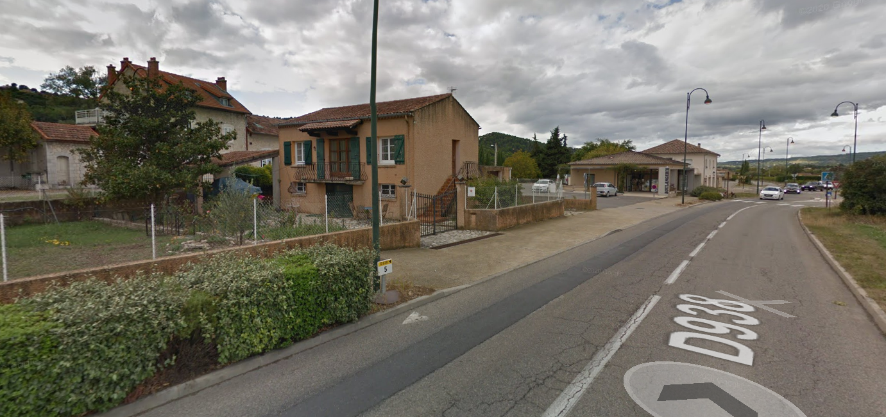

Date et heure limites de candidature :
vendredi 16 décembre 2022 – 12 h 00

- CONTEXTE ET ENVIRONNEMENT DU PROJET
Le local et l’atelier proposé à la location est situé sur l’axe Vaison-la-Romaine et Malaucène, situé sur la commune de CRESTET, sur la partie basse du village où se concentre la majorité des commerces existants tels qu’une boulangerie, un salon de coiffure, un cabinet médical, un cabinet d'ostéopathie, des restaurants, une poterie et des services publics (mairie, école primaire et bibliothèque).

- OBJET DE L’APPEL A CANDIDATURE
Le présent appel à candidatures a vocation à permettre à la mairie de sélectionner un porteur de projet pour louer le local.

Les projets présentés par les candidats contribueront à promouvoir la dynamique du secteur.
Dans ce cadre seront prioritairement étudiées les candidatures offrant un service de qualité et tendant à diversifier l’offre commerciale, artisanale et/ou de santé.

- DESCRIPTIF DU LOCAL ET LOGEMENT A LOUER
Les locaux à louer sont estimés comme suit :
- à l’étage : un local d’une surface de 70m² comprenant 1 espace principal avec une cuisine d’environ 30m², 2 bureaux de 10m² (ex. chambre), un balcon, un WC et une salle de bain.
- au rez-de-chaussée : un atelier d’une surface totale de 70m² (d’une hauteur d’environ 1m80) et un jardin privatif de 390 m².

Le local de l’étage pourra bénéficier d’un système de climatisation réversible.

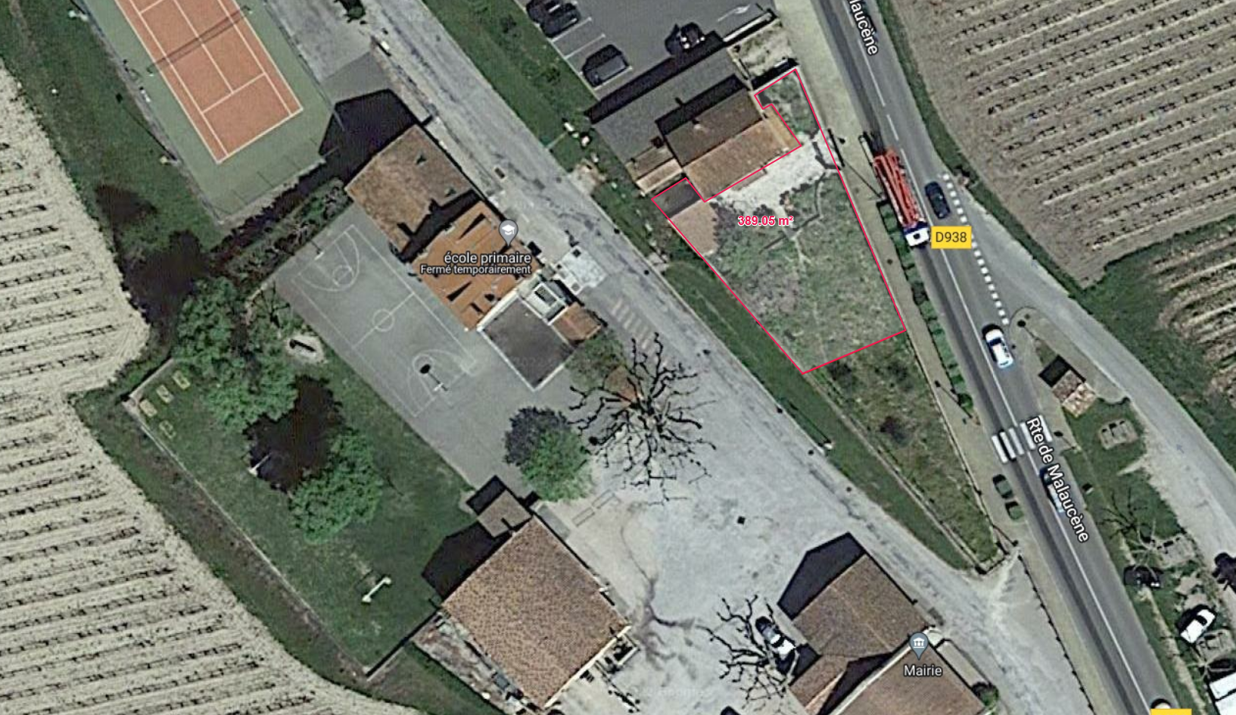

Le montant du loyer mensuel est de huit cents euros (800 €).
Le montant de la caution est de huit cents euros (800 €).
- CONSTITUTION DU DOSSIER DE CANDIDATURE
Le dossier de candidature sera constitué comme indiqué ci-dessous :

  - POUR UNE SOCIETE EXISTANTE

Une notice de présentation comprenant obligatoirement :
- la dénomination sociale et commerciale de la société
- le siège social et les contacts de la société (téléphone, email, …)
- nom, adresse, téléphone et adresse mail du gérant ainsi qu’un récapitulatif de son parcours professionnel
- une plaquette commerciale ou un descriptif exact de l’activité exercée
- votre deux derniers bilans

Une présentation du projet comprenant le mode de financement, un prévisionnel d’exploitation sur 3 ans ainsi que les motivations du candidat

  - POUR UNE SOCIETE EN COURS DE CREATION

Une notice de présentation comprenant obligatoirement :
- le nom de la future société et son siège social
- nom, adresse, téléphone et adresse mail du gérant ainsi qu’un récapitulatif de son parcours professionnel
- un descriptif exact et complet de l’activité créée

Une présentation du projet comprenant le mode de financement, un prévisionnel d’exploitation sur 3 ans ainsi que les motivations du candidat

  - POUR UNE PERSONNE PHYSIQUE EN EXPLOITATION EN NOM PROPRE
Une notice de présentation comprenant obligatoirement :
- le nom, prénom, adresse, téléphone et adresse mail de la personne physique ainsi qu’un récapitulatif de son parcours professionnel

Une présentation du projet comprenant le mode de financement, un prévisionnel d’exploitation sur 3 ans ainsi que les motivations du candidat

- CONDITIONS DE REMISE DE LA CANDIDATURE
Les dossiers de candidature seront retournés sous pli cacheté avant le vendredi 16 décembre 2022 à 12 h 00
- soit par lettre recommandée avec accusé de réception
- soit par dépôt contre récépissé au guichet de la Mairie du CRESTET aux jours et heures d’ouverture.
Les plis devront porter la mention suivante :

APPEL À CANDIDATURE
Mise en location d’un LOCAL D’ACTIVITES/ESPACES DE TRAVAIL
NE PAS OUVRIR
  - CRITERES DE SELECTION
La sélection se déroulera comme suit :

1ère phase : pré-sélection des dossiers des candidats suivant les critères présentés par ordre de priorité :
- le projet : activité proposée, insertion dans l’environnement
- la plus-value apportée par le projet à la dynamique et à la diversité commerciale
- les éléments financiers du projet (viabilité économique, capacité à honorer l’investissement, …)
- les éléments techniques du projet (aménagements intérieurs et extérieurs)

2ème phase : entretien des candidats sélectionnés
Les candidats sélectionnés à l’issue de la 1ère phase seront reçus par une commission composée d’élus et présidée par le Maire.
Le candidat présentera en détail son projet et fournira les précisions qui pourraient être demandées par la Commission.

3ème phase : sélection définitive
La commission définit ci-dessus effectuera le choix définitif du candidat au vue de l’ensemble des pièces du dossier et de l’entretien réalisé.

Pour tous renseignements complémentaires, merci de transmettre vos demandes par email à l’adresse : contact@crestet.fr
Aucune information ne sera communiquée par téléphone

PRESENTATION

- PRESENTATION DU DEMANDEUR
Identité

NOM :
Prénom :
Adresse :
Code Postal :
Ville :
Tél :
Portable :
E-mail :

- SITUATION PROFESSIONNELLE ACTUELLE
Etudiant
Salarié
Indépendant
Commerçant
Artisans
Retraité
Autre situation
Demandeur d’emploi

Avez-vous déjà exercé ou exercez-vous une activité professionnelle en rapport avec votre projet ?
Oui Non

Poste occupé | Nom de la structure | Localisation | Durée

Votre Intérêt pour le local est lié à :
Un déménagement
Un départ suite à la fin d’un bail
Une création d’activité
Autres
Précisez :

Veuillez remplir l’encadré si vous êtes actuellement gérant de votre commerce
Dénomination sociale :
Enseigne :
Raison sociale :
Forme juridique :
Entreprise individuelle Société
Précisez :
SIRET / RCS :

Entreprise en cours d’immatriculation

Adresse de l’entreprise :
Adresse du magasin (si différente) :
Code Postal :
Ville :
Tél :
E-mail :

VOTRE PROJET

Votre projet est ?
une création un transfert un développement
(déménagement) (nouveau point de vente)
Envisagez-vous d’exercer :
seul en couple avec un ou plusieurs associes Nombre :

Exploiterez-vous, vous-même, l’activité ?
oui non
Si non, indiquer qui le fera :

Lister les points forts de votre projet qui vous permettront de vous différencier de vos concurrents
1.
2.
3.
4.

L’implantation
Précisez vos besoins
Surface totale minimum : m²
Contraintes techniques éventuelles (extraction de fumées, ventilations…)

Vos clients
A quel type de cible se destine votre activité ?

Hommes
Femmes
Enfants
Personnes âgées
Familles
Etudiants
Autres
Précisez :

Présentez votre projet
Description précise du (ou des) produit(s) ou service(s) proposes(s), fonctionnement de votre activité

